一书一世界、一字一精神
—图书馆2016年图书节
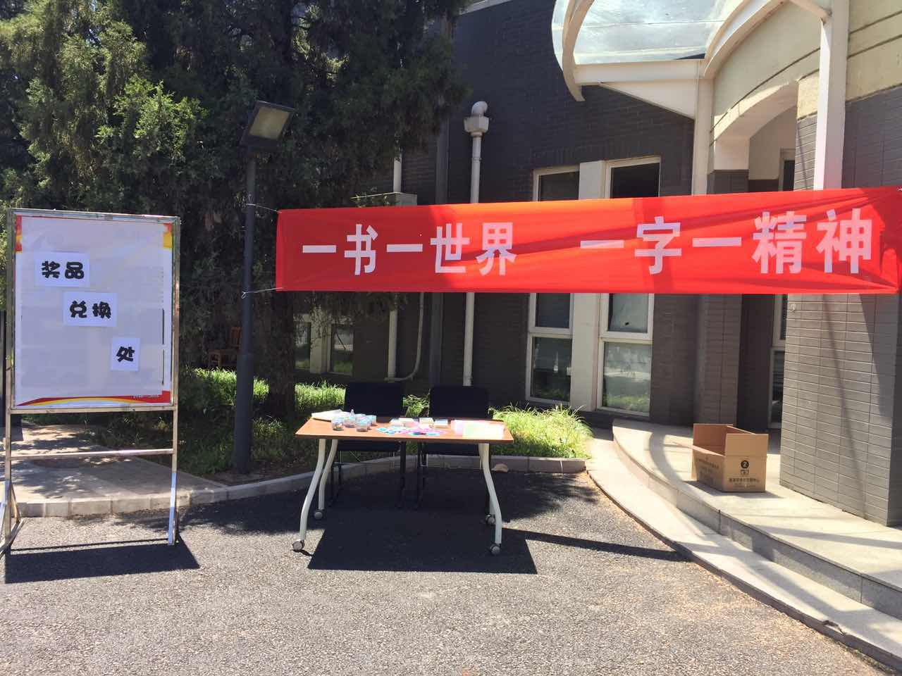
- 5月16日 找书寻书
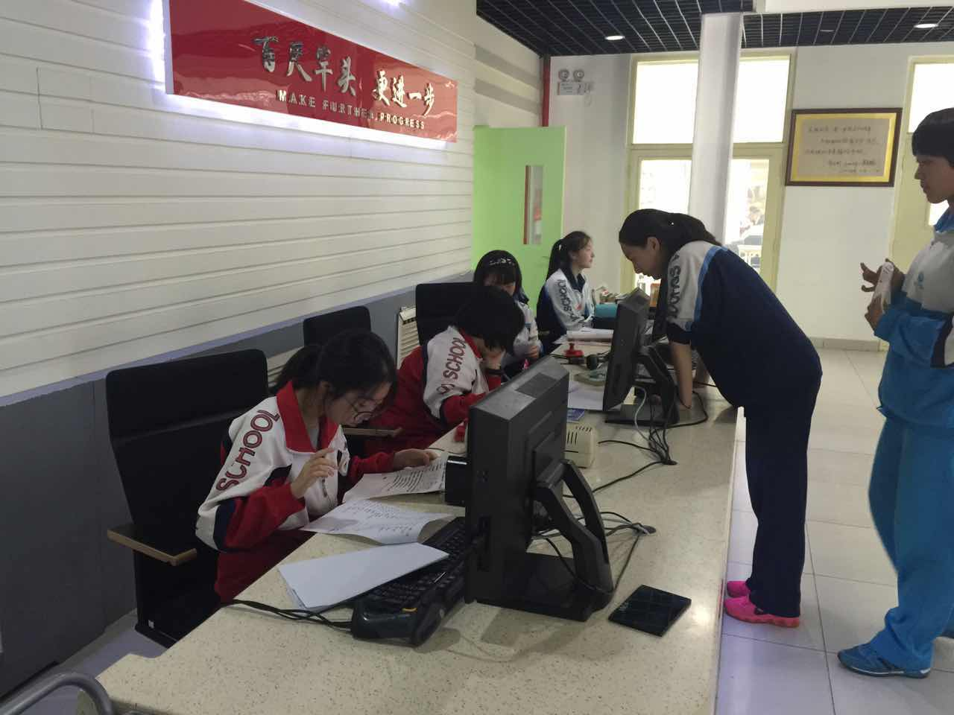
找书寻书是每年图书节的“传统项目”，同学们会根据书单上的书名和编号找寻指定的读书，根据不同的正确个数，可以获得不同等级的奖品，例如说记忆单词本、文件夹。
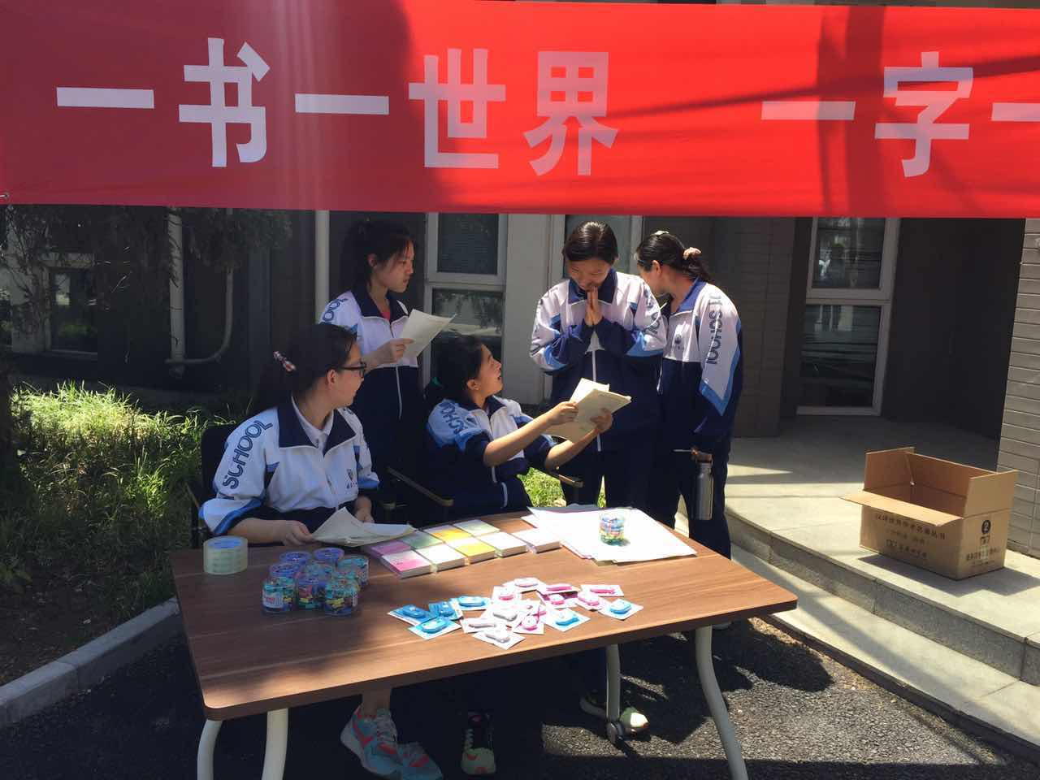

到了午休的时间，各个年级的学生涌进图书馆，积极地参与了有趣的活动。他们的身影在书架间穿梭，目光仔细地搜索着目标的书目，过程中浏览了平时不会注意的图书，丰富了对偌大的一零一图书馆的探索。与此同时，图书馆的工作人员，即高一二年级的志愿者，坚守在自己的岗位上，维持了图书馆的秩序，保证了同学们读书时安静的氛围，同时也让活动更加公平合理。
作为图书节活动的第一天，同学们积极热情的态度为图书馆增添了别样的生机，也更多的意识到了图书的重要性，可以说为今年图书节的开展起了个好头。

第二天 5月17日 校友讲座
一零一校友，北京大学英文系教授助理纳海老师来到图书馆，在二楼文史哲阅览室为大家解读了一本反乌托邦著名小说《美丽新世界》。纳海老师用自己轻松风趣的语言与精心制作的PPT相结合，将书中的故事背景和事件生动展现在同学眼前。宽敞的阅览室座无虚席，同学们听得津津有味。最后，几位同学还意犹未尽，向老师提出了一些问题并进一步探讨，讲座在雷鸣般的掌声中结束。

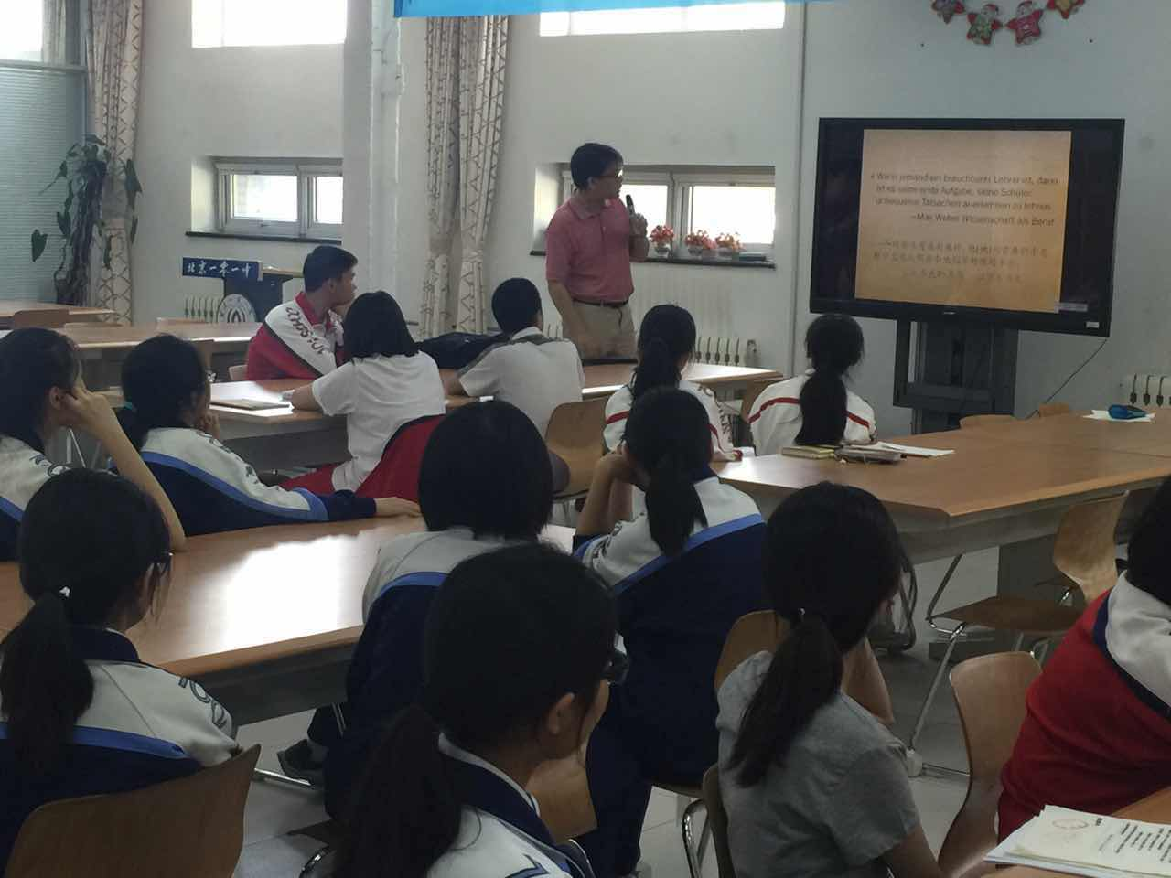

第三天 5月18日 找书寻书
继续找书寻书活动，这一天慕名而来同学们更多了。除了第一天就很积极地“老面孔”，越来越多的新同学加入到了找书寻书的行列中。在这个过程中，同学们不仅获得了找到书的成就感，还有拿到礼物的欣喜感，感受到参加活动的趣味。总之，读书节的活动，让往日平淡的午休时间丰富了许多。

第四天 5月19日 图书交流

以"一书一世界，一字一精神"为主题的读书活动，为了帮助同学们更好地读书，我们特此邀请了各教研组的老师，他们从不同的角度给出一些适当的建议和特别的方法技巧来帮助大家读书、读好书并和同学现场交流沟通，同学们一致反映很精彩，大有意犹未尽的感觉!
这次活动的目的是，希望能促进师生间的情感，并且学生也能获得一些有益有趣的书目。当天活动进行的十分顺利，学生们聚集在老师身边，围着几本书谈笑风生，时有互动。

语 文 组
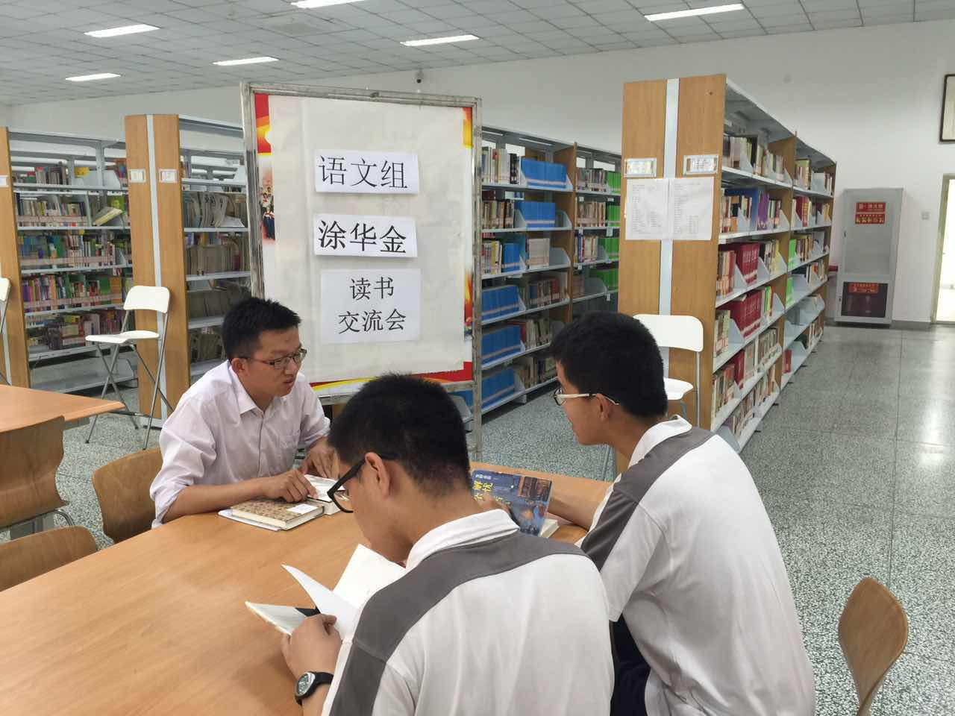

数 学 组
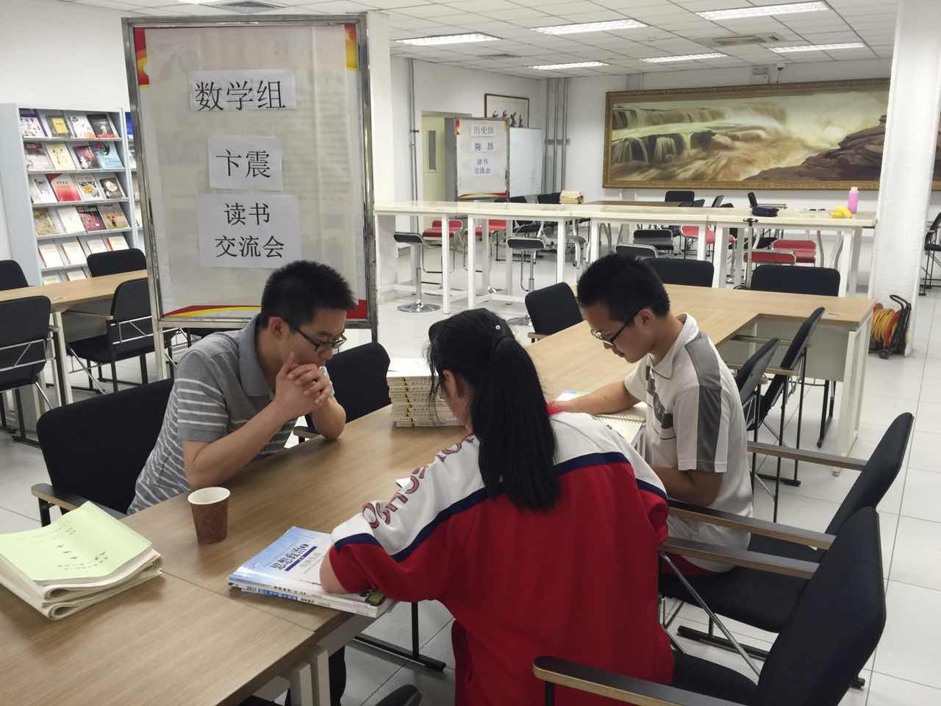

英 语 组
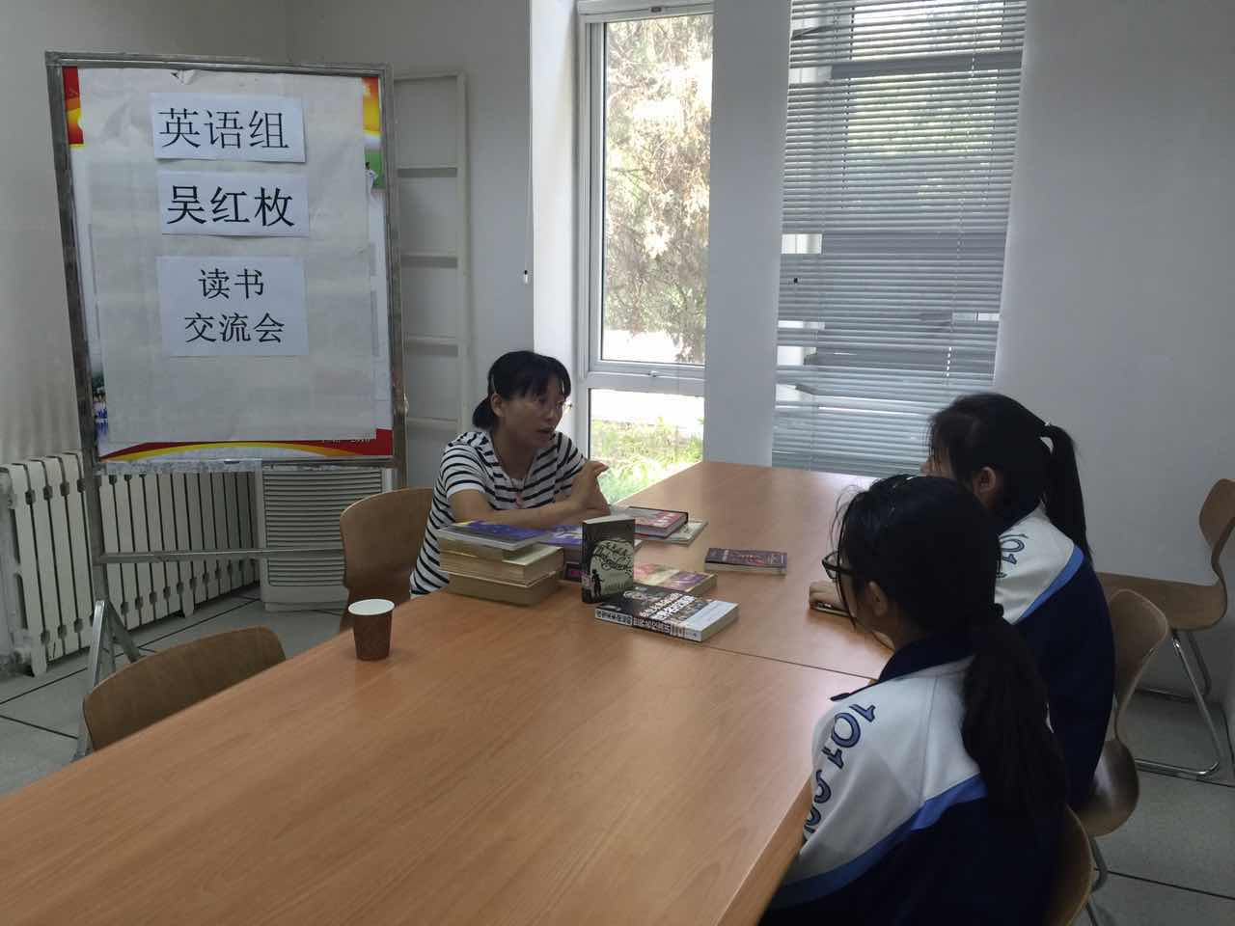

历 史 组
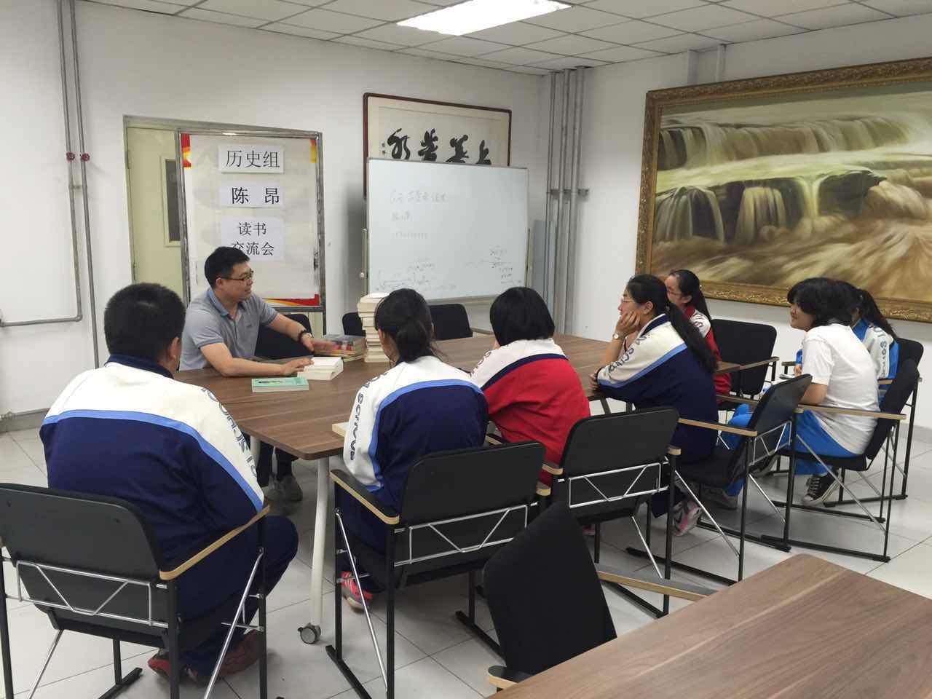

政 治 组
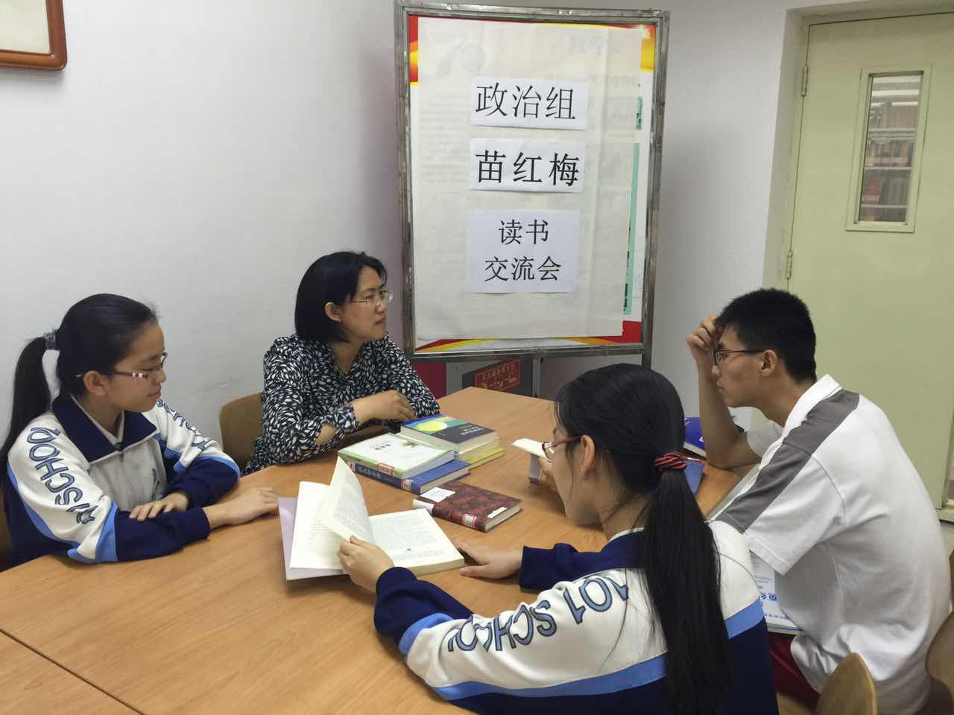

生 物 组
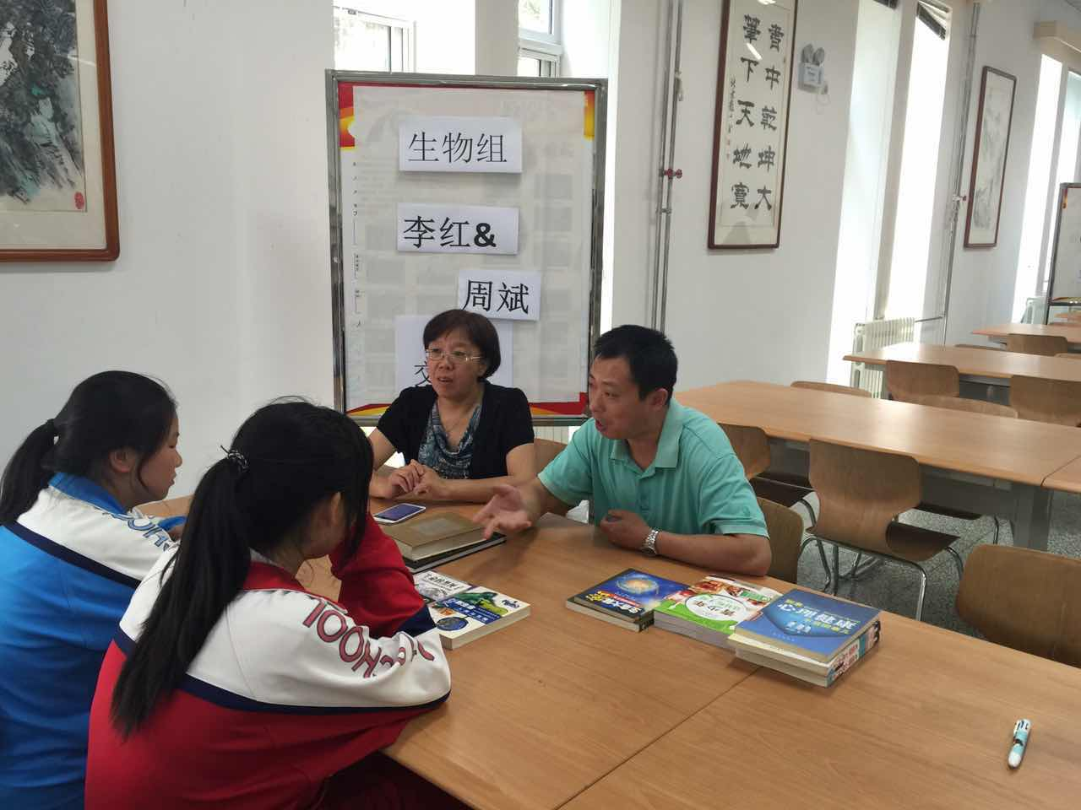

音 乐 组
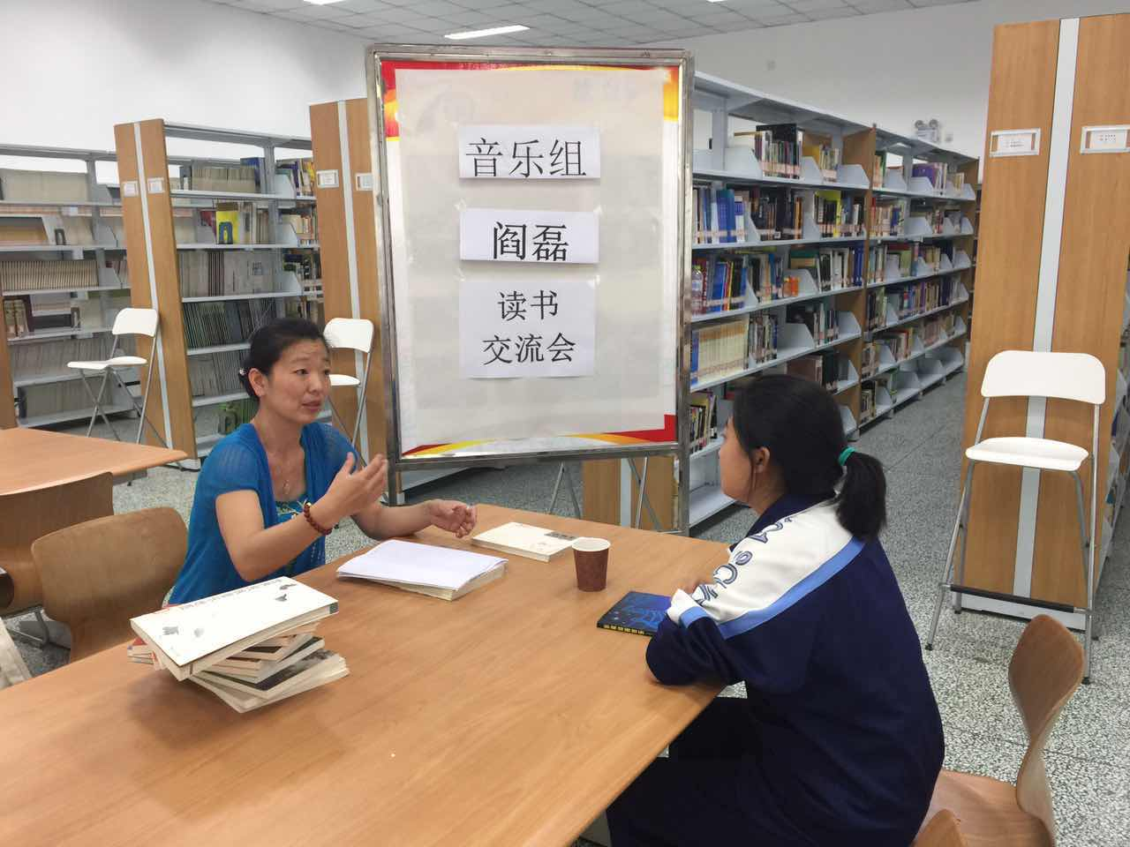
美 术 组
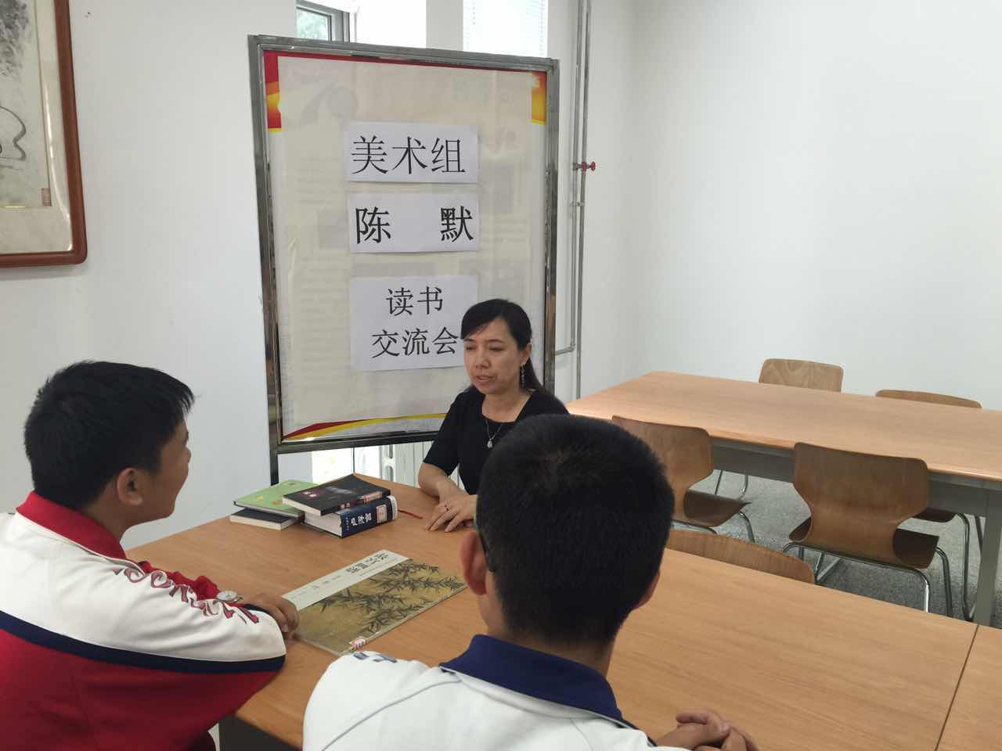

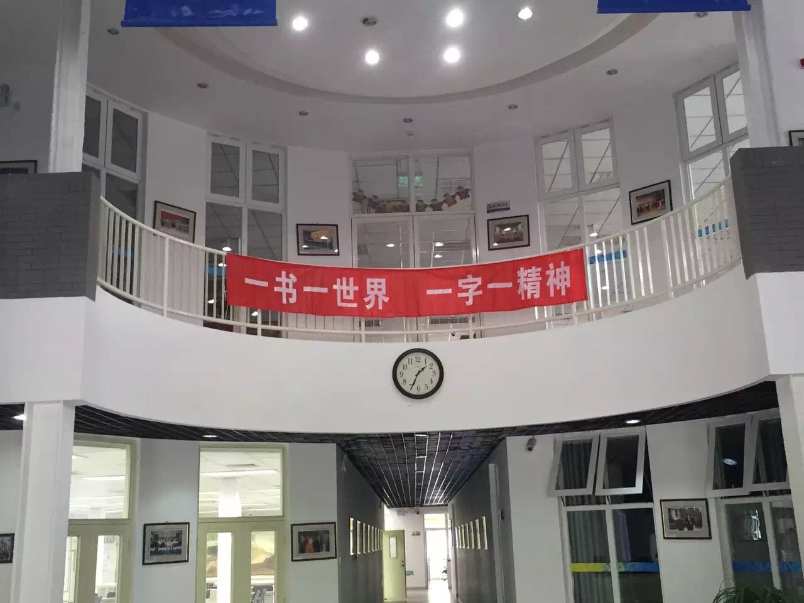
最终，伴随着闭馆时间的到来，图书节最后一个活动也在老师同学们的笑声中结束了。这次图书节举办的主旨是为了让同学们多多了解学校图书馆并且激发同学们读书的兴趣。

